Determinação da Densidade Relativa de um Líquido

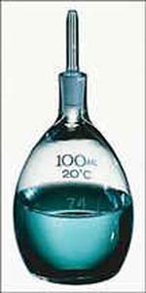
Objectivo

O objectivo deste trabalho era medir a densidade relativa de um líquido por picnometria e determinar a massa volúmica desse mesmo líquido por areometria.

Fundamento Teórico

Para calcular a massa de líquido, foi utilizada a fórmula que nos diz que a massa de líquido é igual à massa do picnómetro cheio com o líquido a subtrair pela massa do picnómetro.
Para determinar a massa de água, foi usada a fórmula que nos diz que a massa de água é igual à massa do picnómetro cheio com água a subtrair pela massa do picnómetro.
Para estabelecer a densidade relativa do líquido, usamos a fórmula que nos diz que a densidade relativa é igual à massa de líquido a dividir pela massa de água.
A densidade relativa determina-se em relação à acetona.
Para efectuar a correcção da temperatura e, assim, determinar a densidade do líquido à temperatura em relação à água à temperatura ambiente (neste caso, 24,4ºC), foi empregue a fórmula que nos diz que a densidade do líquido à temperatura em relação à água é igual à densidade do líquido vezes a densidade da água à temperatura ambiente.

Protocolo Experimental

Material

O Balança automática
O Picnómetro de líquidos 80 – 50ml
O Esguicho
O Papel absorvente
O Densímetro calibrado a 20ºC
O Proveta de 250cm³
O Pipeta graduada
O Pipeta Pasteur
O Água destilada
O Acetona (Inflamável)

Regras de segurança e equipamentos de protecção pessoal

☞ Uso de bata de protecção;
☞ Uso de luvas de protecção;
☞ Manter o reagente (acetona) afastado de matérias combustíveis;
☞ Não comer nem beber durante a utilização;
☞ Não respirar os gases do reagente;
☞ Evitar o contacto com a pele;
☞ Evitar o contacto com os olhos;

Procedimento por picnometria

1– Medir a massa do picnómetro, m₁. Registar o valor.
2– Encher o picnómetro com acetona. Evitar a formação de bolhas.
3- Acertar o nível do líquido, no colo do picnómetro utilizando papel absorvente.
4- Medir a massa do picnómetro cheio de acetona, m₂. Registar o valor.
5- Repetir os passos 2 e 3 utilizando água.
6- Medir a massa do picnómetro cheio com água, m₃. Registar o valor.
7- Medir a temperatura, t, da água.

Procedimento por areometria

1- Colocar acetona numa proveta de 250 cm³
2- Mergulhar o densímetro no líquido, de modo que não toque no fundo ou nas paredes da proveta.
3- Ler o valor da massa volúmica do líquido na superfície de afloramento (no contacto entre superfície do líquido e o densímetro); registar o valor.

Esquema de Montagem

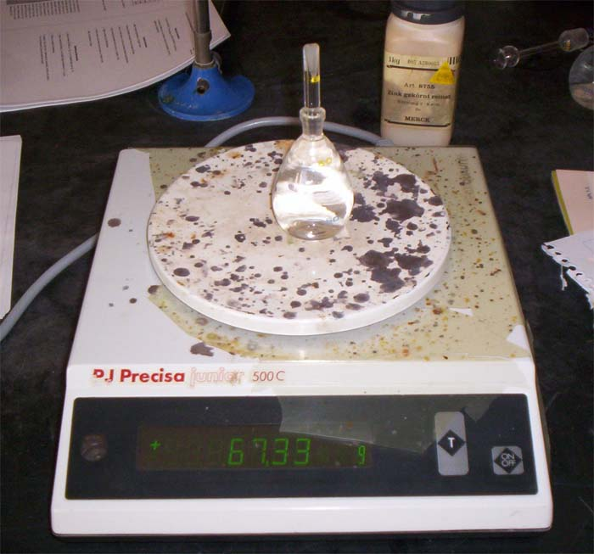
Fig. 1
Medir a massa do picnómetro cheio com acetona

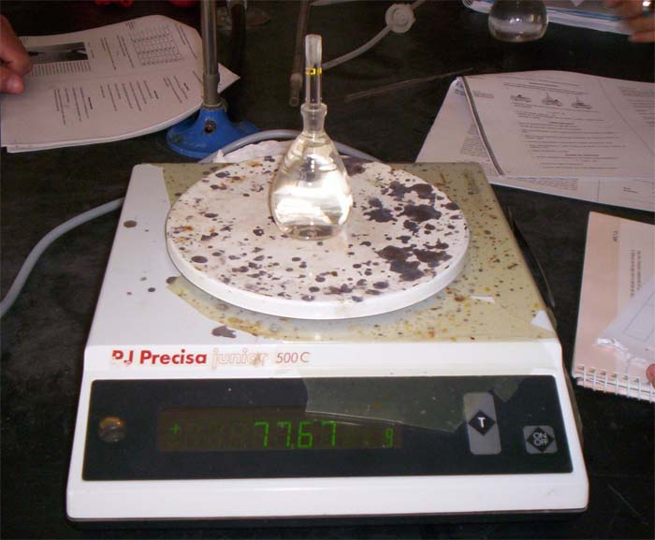
Fig. 2
Medir a massa do picnómetro cheio com água

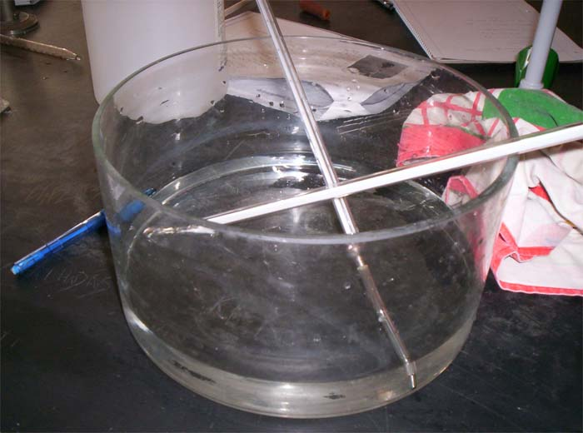
Fig.3
Medir a temperatura da água

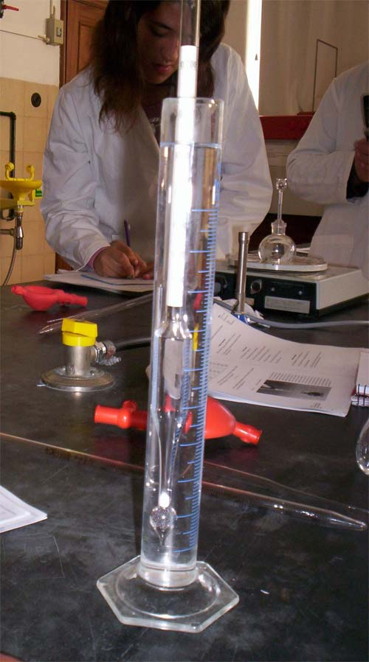
Fig.4
Determinar a massa volúmica da acetona

Registo de Dados

Massa do picnómetro | m₁ | 29,26g
Massa do picnómetro com acetona | m₂ | 67,33g
Massa do picnómetro com água destilada | m₃ | 77,67g
Temperatura da água | t | 24,4ºC
Massa volúmica da acetona por areometria |  | 0,780g/cm³

Tratamento de Dados

 Calcular a massa de líquido, m_{A} = m₂ – m₁ , e a massa de água, m_{B} = m₃ – m₁ .
m_{A} = m₂ – m₁ m_{B} = m₃ – m₁
m_{A} = 67,33g – 29,26g m_{B} = 77,67g – 29,26g
m_{A} = 38,07g m_{B} = 48,41g

 Calcular a densidade do líquido, d’, em relação à água à temperatura t : d’ = m_{A}/m_{B}
d’ = m_{A}/m_{B}
d’ = 38,07g/48,41g
d’ = 0,786

 Efectuar a correcção da temperatura, d = d’ x d_{H2O,} em que d’ é a densidade do material à temperatura a que se realiza a medição, e d_{H2O} a densidade da água à mesma temperatura (verificar numa tabela de densidades relativas da água a diferentes temperaturas)
d = d’ x d_{H2O}
d = 0,786 x 0,99735 = 0,78

Conclusão

Com a experiência concluiu-se que é possível determinar a densidade de um líquido de várias formas. Uma delas sendo pelo processo de picnometria e outra por areometria.
Concluiu-se, também, que ambos os processos revelam resultados muito semelhantes.
Como pode verificar-se, o processo de areometria é muito mais fácil e rápido de se realizar, não sendo preciso efectuar-se cálculos, o que não nos induz tão facilmente ao erro.

Discussão

Os resultados obtidos permitem-nos ter uma ideia de que as densidades relativas dos líquidos não dependem da quantidade, mas sim, dos elementos químicos que os constituem. Assim, podemos verificar que existem porções de líquidos que mesmo com a mesma quantidade, possuem massas e pesos diferentes, podendo no entanto atingir uma mesma densidade relativa (aumentar a massa e diminuir o peso e vice-versa). A unidade de massa é a grama e a de volume é o centímetro cúbico, podendo utilizar-se também o mililitro. A densidade relativa é adimensional (não tem unidades), devido ao quociente. Assim, podemos dizer que a acetona tem uma massa volúmica 0,78 vezes superior à da água à temperatura de 24,4ºC.

Bibliografia

 Diciopédia 2003
 Queirós, M.A.; Simões, M.O.; Simões, T.S. (2007). Química em Contexto – Física e Química A | Química, 10º ou 11º ano (ano 1). Porto Editora.
 Folhas – Actividades Laboratoriais

